出生医学证明线上办理操作手册（居民端）

业务流程
注：公众号上有两个入口
入口一：如下图所示公众号消息推送，点击消息进入线上办理页面
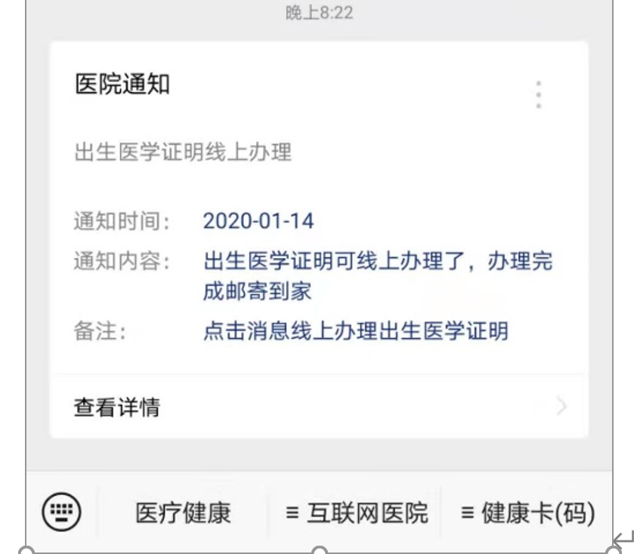
入口二：如下流程所示1、关注健康潍坊公众号
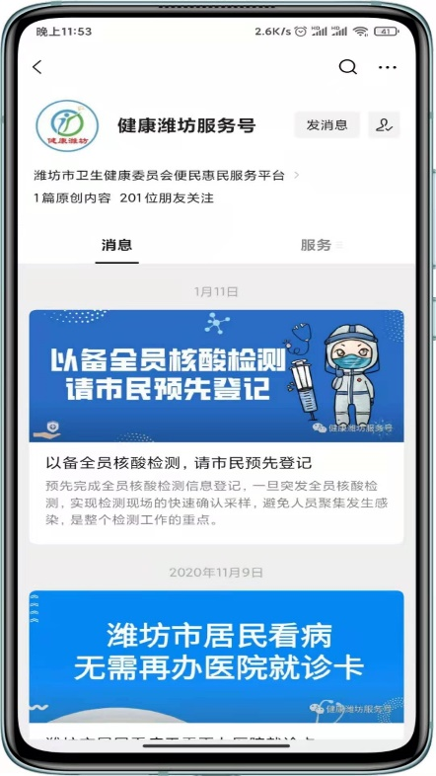

2、如图选择“医疗服务”
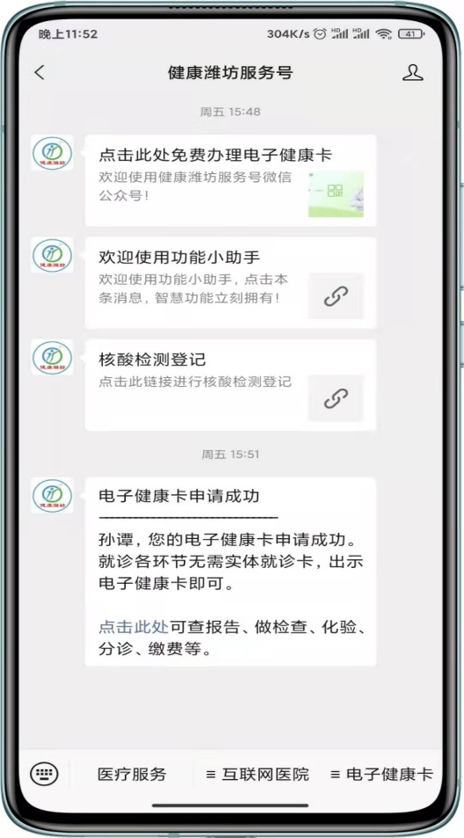
3、如图点击申领“出生医学证明”去办理 入口。
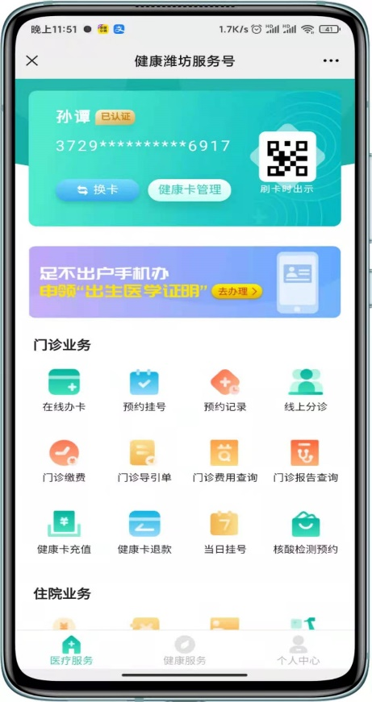
4、进入首页面提示办理须知：点击“我知道了”继续办理业务。
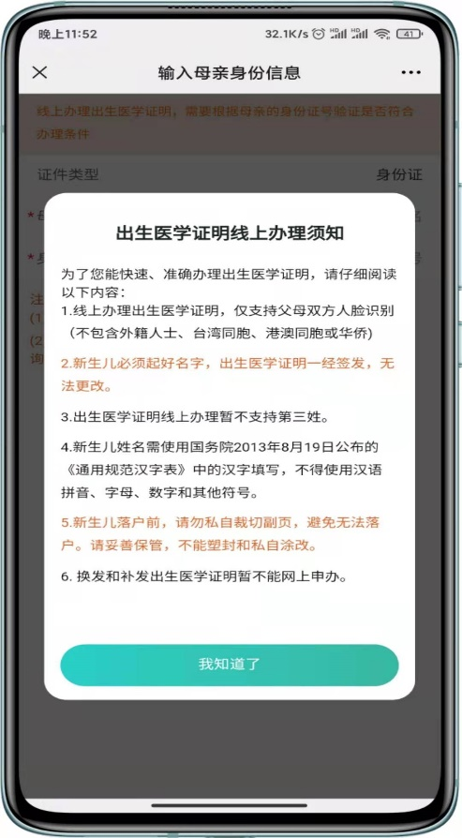
5、校验母亲信息是否符合线上办理的条件：
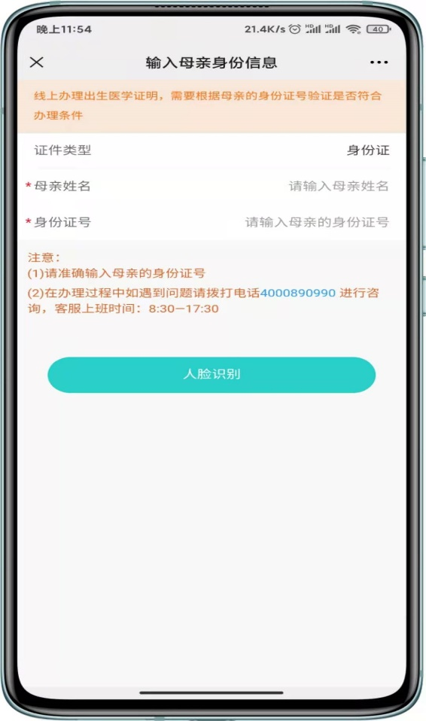
① 手动输入母亲姓名和身份证号点击人脸识别（去核验是否符合线上办理的条件）
② 如果不符合线上办理的条件提示相关信息（如：未查询到分娩数据请核实身份证号是否输入正确等）。
如果符合线上办理的条件才会跳到人脸识别界面。如下图：
新生儿母亲人脸识别认证：确认是否本人办理（分娩记录里面的身份证号，人脸识别输入的身份证号，保持一致）。
6、母亲通过人脸识别后，新生儿父亲进行人脸识别认证：
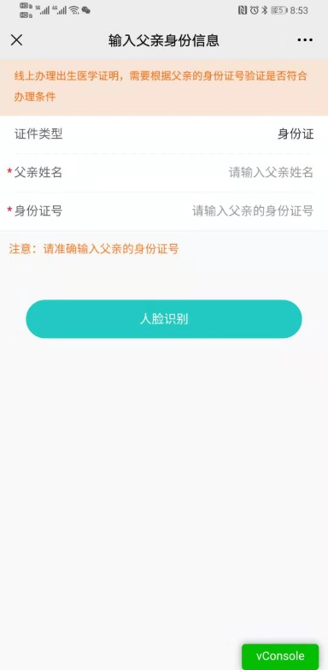
① 手动输入父亲姓名和身份证号点击人脸识别（分娩记录里面的身份证号，人脸识别输入的身份证号，保持一致）
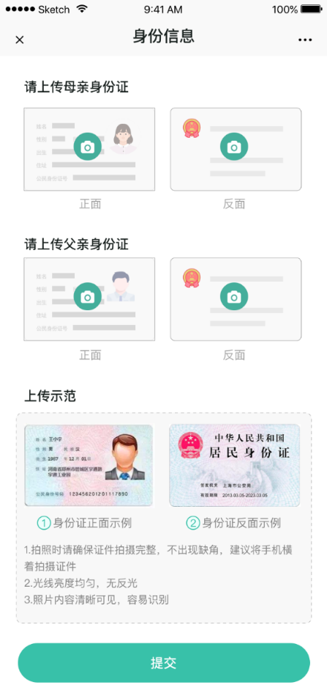

7、提交后，进入“住院分娩信息”核对页面：
① 展示父亲、母亲的分娩直报信息和新生儿的信息
② 提示居民核对信息是否无误
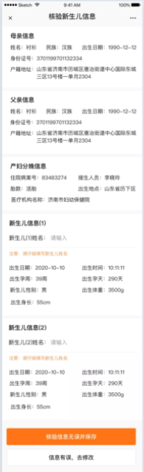

③ 如果信息有误
点击信息有误，去修改。
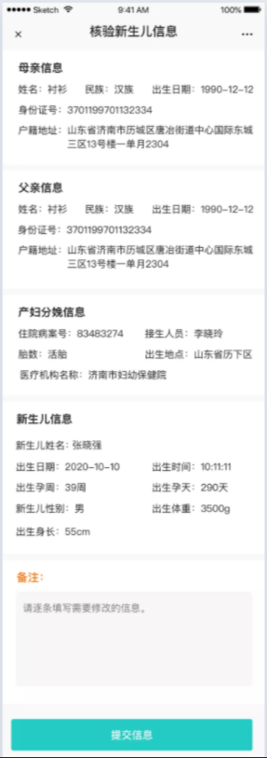
在“备注”填写说明哪些项存在问题，保存提交后会通知签发机构的录入人员进行修改。

④ 如果信息无误填写新生儿姓名
（1）信息无误居民就可以填写新生儿的姓名，在保存的时候会校验规范汉字、第三姓、再次确认填写的姓名是否无误等相关的提示。（多次提示就是为了让居民谨慎仔细的检查录入的是否正确）
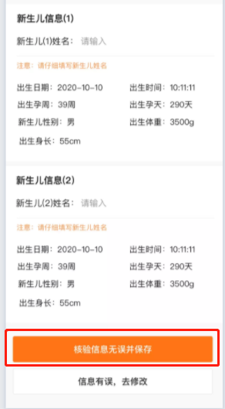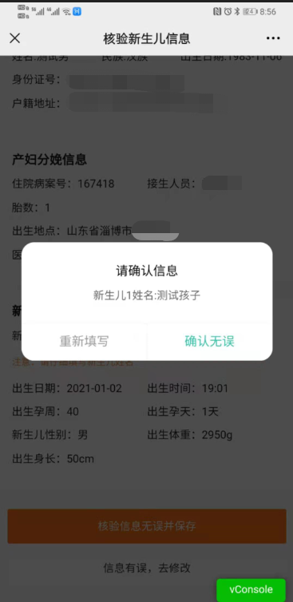
8、选择服务资费并支付：
① 进入服务资费展示界面。
② 填写收获地址
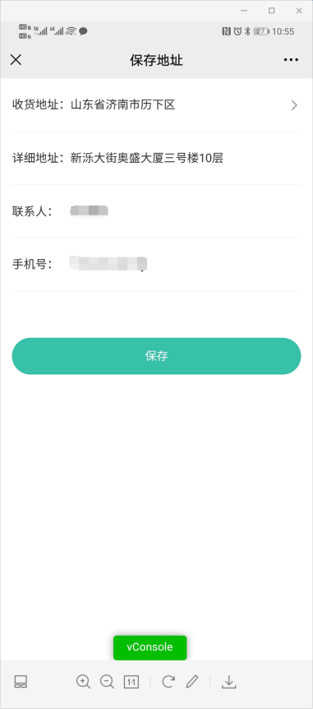
③ 跳转到收货地址和套餐的展示页面提示去支付。
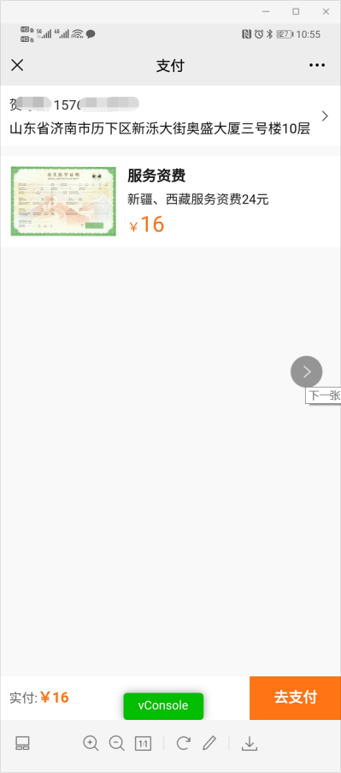

④:支付
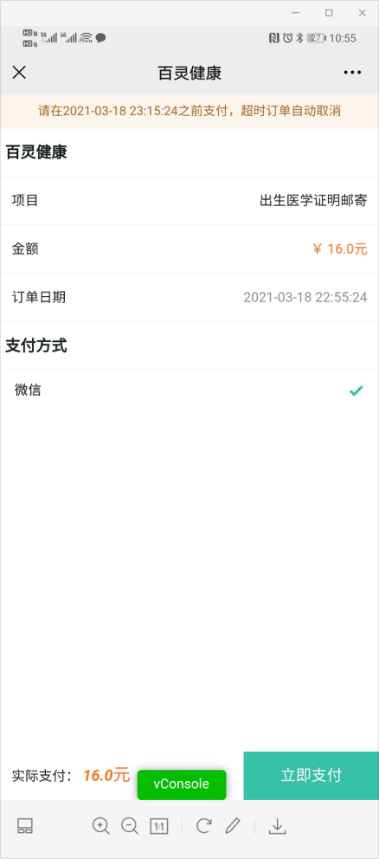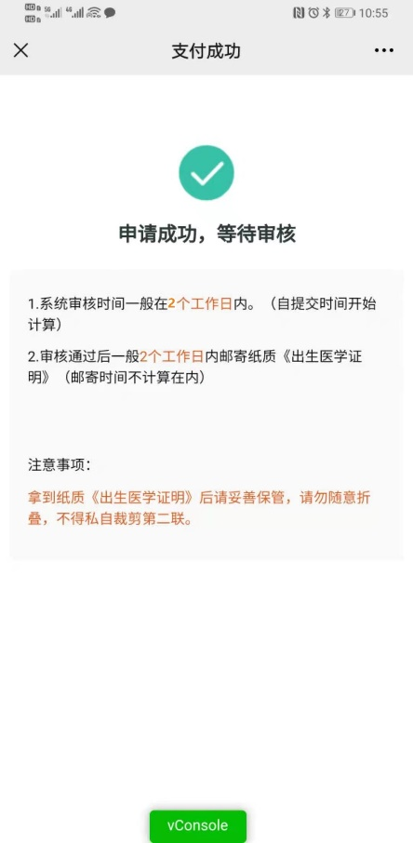

支付成功后：
① 等待签发机构审核。
② 审核通过后，母亲会在自己的健康潍坊公众号收到审核通过的提醒及快递单号。

